Zeměpis 9. ročník - práce na týden 18. 5. – 24. 5.
Vypracované mi zašlete na e-mail (Kontakt: prikrylovaj@zsnadrazni.eu)

1. Napiš o jaké památky, města či významné stavby v Jihočeském kraji se jedná.
A B
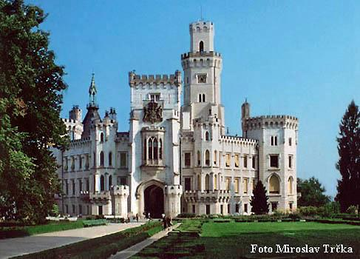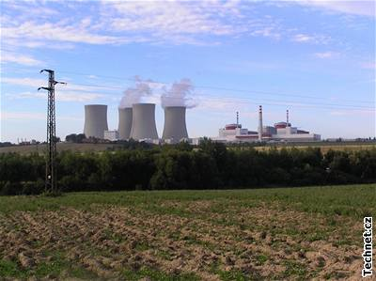
C D
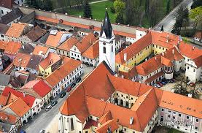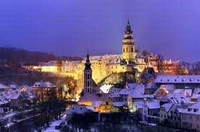
A - B –
C - D -

2. Popiš do mapky, se kterými kraji ČR sousedí Jihočeský kraj. Barevně odliš státní
hranici a pojmenuj stát(y), se kterým tuto hranici sdílí.

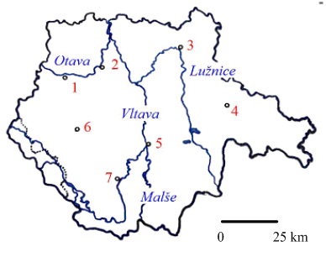
3. Doplň:
Na Šumavě pramení nejdelší řeka …………….., jejímž pravostranným přítokem v Českých Budějovicích je řeka ......…………. . Severněji se opět z pravé strany do Vltavy vlévá ........... Z levé strany je nejvýznamnějším přítokem Vltavy ............. . Na Vltavě byla vybudována největší vodní nádrž ...………...... . Charakteristickým znakem jsou rybníky, které najdeme v ...................... a ………................ pánvi. Největším rybníkem je ........................ .

